2015第五届智能三表（电表、热表、水表）
IC创新与设计研讨会

【时间】：2015年5月27日
【地点】：浙江 杭州
【组织机构】
主办单位: 大比特资讯机构
承办单位：半导体器件应用网
支持媒体：大比特电子变压器商务网 《磁性元器件与电源》月刊

一、会议涉及主题方向如下
◆ 智能三表计量芯片方案
◆ 智能三表无线集抄系统方案
◆ 分析智能电表设计的挑战
◆ 基于单片机和半导体的单相远程费控智能电表设计
◆ PLC技术在智能电表中的应用
◆ 智能电网AMI中的智能电表系统设计
◆ 智能水表的应用现状及前景展望
◆ 超级电容器在智能水表上的应用
◆ 智能三表行业趋势分析预测

二、亚太区最影响力的LED照明驱动技术方案交流大会：300多位华东电表企业、电源、方案商、器件行业等公司管理层、工程、研发、设计等专业人员参会，让您一次性与同行争对电、热、水表市场和技术进行分析和交流，并为您积累行业人脉。

三、顶尖演讲团队：为更好地服务于行内上、下游企业，主办方今年将继续邀请国内外行业代表企业围绕智能三表计量芯片方案、超级电容器在智能水表的应用方案、智能电网AMI中的智能电表系统设计、水电气热远程集抄系统应用方案、智能水表及热表芯片设计方案、智能电表设计的挑战、无线抄电表系统设计与应用等热点话题与现场工程师朋友展开讨论与技术交流。此外，主办方也将力邀著名市场分析机构针对中国智能三表行业市场进行分析。

四、会议热点话题以技术交流为主，现场展示为辅，同时所有参会听众工程师可获得部分参展企业样品一份
五、会议免费：参会听众无须支付任何费用，只需提前报名，经主办方确认后获得参会编码均可免费参会，同时参加会议的工程师在会议当天可获得午餐补贴券，会议结束后到签到处领取午餐补贴费；
六、参会方式：会议当天凭主办方发出的“参会编号”进行签到参会，报名成功后24小时内手机将会收到您的“参会编号”；

〈一〉、扫描二维码加关注报名:

〈二〉、手机报名网：http://www.big-bit.com/Meeting/b-55.html

七、上届会议回顾：http://www.big-bit.com/Meeting/IC2014/after.html
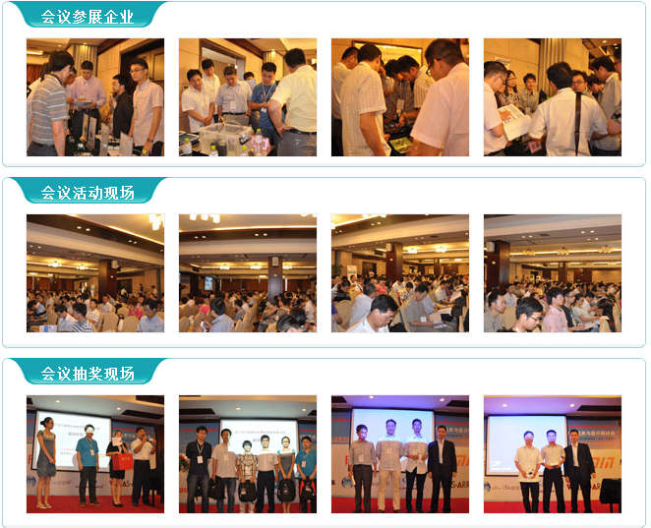

2015’第五届智能三表（电表、热表、水表）IC创新与设计研讨会
同一公司2人（含2人）以上到场，推荐人可获得主办方提供的精美礼品一份！
公司名称 | 参会人名 |  | 部门 | 职位 |  | 电话 |  | 手机 | 邮箱
我还有其他朋友参会：邀请2名好友到场，邀请人即可获得品牌u盘1个
公司名称 |  | 参会人名 | 部门 |  | 职位 | 电话 | 手 机 |  |  | 邮箱
亲爱的工程师朋友们，特征集您在工作领域所遇到的技术难点，以便我们更好的为您解答：

听众参会享有服务：A、免费参加本次研讨会；B、免费领取会议演讲会刊； C、会议结束后所有工程师可领取精美礼品1份；D、提供午餐补贴现金券,会议结束后凭券到签到处领取现金补贴；

大比特会务组联络处：
地址：广东省广州市天河区黄村东路29号启星商务中心D区A502
电话/TEL：86-20-37880700-6023
传真/FAX：86-20-37880701
E-mail: hw2@big-bit.com，1194963860@qq.com
网址：http://www.big-bit.com/Meeting/yth.php
联系人： 卢小姐

整机报名通道(对象:智能电表、热表、水表、燃气表、电源企业)
参会享受服务:
1、获得免费参会;
2、获得会刊1份;
3、获得午餐补贴50元;
4、参与会议现场抽奖资格;
5、会议结束后,获得迷你移动电源1部;
行业报名通道:(对象:芯片企业、系统方案企业)
参会享受服务:
1、获得免费参会资格
2、获得会刊1份;

